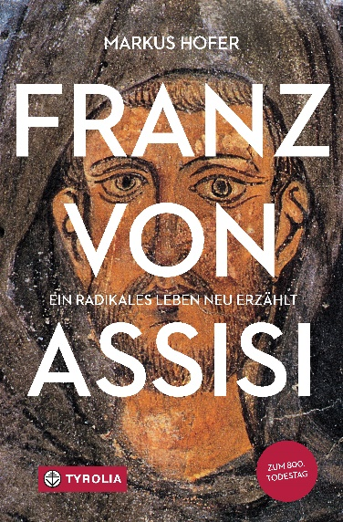
Markus Hofer
Franz von Assisi
Ein radikales Leben neu erzählt
184 Seiten, 21 farbige Abb.
13,5 cm x 20,5 cm, gebunden
Tyrolia Verlag, Innsbruck-Wien 2026
ISBN 978-3-7022-4326-5
€ 25,–
Auch als E-Book erhältlich, ISBN 978-3-7022-4327-2, € 21,99

Der heilige Narr
Eine eindringliche Begegnung mit dem eigentlichen Franziskus
Mit dem reichen Vater öffentlich brechen, die Kleider eines Bettlers anziehen, in absoluter Besitzlosigkeit leben: Franz von Assisi zog in seinem Leben und Glauben alle Register. Bis heute fasziniert er, weil er sich und andere nicht schonte, sondern seinem Herzen kompromisslos folgte. Das radikale Leben dieses „Hofnarren Gottes“ lässt sich in keine Schublade stecken, es eckt an und reißt in seinen Extremen mit: bittere Armut trifft auf überschwänglich-naive Fröhlichkeit, harte Ablehnung auf bedingungslose Anhängerschaft. Der Weg des Heiligen war nicht schnurgerade oder klar definiert, sondern das gewundene Erspüren einer wahren Berufung.
Der Theologe und Kunsthistoriker Markus Hofer nutzt die erhaltenen Quellenschriften und begegnet Franz von Assisi ohne verklärende Zuschreibungen. Entstanden ist so die eindringliche Biografie einer schillernden Persönlichkeit, eine Spurensuche, die nicht reduziert und beschönigt, sondern Ecken und Kanten würdigt und Gegensätze aushält.
„Franziskus ist ein menschliches Gesamtkunstwerk, in dem Liebe und Entbehrung, Poesie und Radikalität, Vollendung und Versagen zusammentreffen.“

Der Autor:
Markus Hofer, geb. 1957, lebt in Götzis in Vorarlberg, Studium der Philosophie, Theologie, Germanistik und Kunstgeschichte, war Leiter des Männerbüros der Katholischen Kirche Vorarlberg und Mitarbeiter an der Fachstelle für Glaubensästhetik in Vorarlberg, mehrere Publikationen u. a. „Francesco. Der Mann des Jahrtausends“, „Die zweite Halbzeit entscheidet. Strategien für Männer ab 40“, zuletzt „Das Heilige und das Nackte. Eine Kulturgeschichte“.

